

Tarea de clase 1.3.1:
Elementos para la evaluación de la usabilidad
de un sistema interactivo

Materia:
Laboratorio de Usabilidad (381)

Docente:
J. Reyes Juarez Ramirez

Participante(es):
Luis Eduardo Galindo Amaya (1274895)

1 de sep de 2024
Sumario
Instrucciones 3
Preguntas a contestar 3
Preguntas 4
¿Qué es un sistema interactivo? 4
¿Cuáles son los elementos esenciales un sistema interactivo? 4
¿Cuáles son los principios de diseño de un sistema Interactivo? 4
¿Cuáles son las fases del proceso de diseño de un sistema interactivo? 5
Mencione ejemplos de sistemas interactivos 5
Amazon Alexa 5
Facebook 5
Duolingo 5
Google Maps 6
Spotify 6
Reflexiones 7
Fuentes 7

Instrucciones
- Revise los materiales bibliográficos indicados arriba.
- Contestar las preguntas que se encuentran indicadas abajo.
- Escriba una reflexión sobre lo aprendido en ésta tarea.

Preguntas a contestar
- Qué es un sistema interactivo?
- Cuáles son los elementos esenciales un sistema interactivo?
- Cuáles son los principios de diseño de un sistema operativo?
- Cuáles son las fases del proceso de diseño de un sistema interactivo?
- Mencione CINCO EJEMPLOS de sistemas interactivos que UD haya usado. Poner IMÁGENES.

Preguntas

¿Qué es un sistema interactivo?
“Los sistemas interactivos son sistemas informáticos caracterizados por una cantidad significativa de interacción entre los humanos y la computadora.“ (Interactive Systems | Encyclopedia.com, n.d.)

¿Cuáles son los elementos esenciales un sistema interactivo?
“Los sistemas interactivos exhiben habilidades como la autonomía, el comportamiento adaptativo y colaborativo, y la capacidad inferencial.” (Interactive Systems, n.d.)

¿Cuáles son los principios de diseño de un sistema Interactivo?
Acorde al articulo de Johnson (2021) un sistema Interactivo debe cumplir con los siguientes principios:
- Ético (considerado, útil): No causar daño; mejorar las situaciones humanas.
- Con propósito (útil y usable): Ayudar a los usuarios a alcanzar sus metas y aspiraciones; adaptarse a los contextos y capacidades de uso.
- Pragmático (viable y factible): Ayudar a las organizaciones encargadas a alcanzar sus objetivos; adaptarse a los requisitos comerciales y técnicos.
- Elegante (eficiente, artístico, afectivo): Representar la solución completa más simple; poseer coherencia interna (auto-reveladora, comprensible) y acomodar adecuadamente y estimular la cognición y la emoción.

¿Cuáles son las fases del proceso de diseño de un sistema interactivo?
Acorde al modelo de proceso de la ingeniería de la usabilidad y la accesibilidad (Curso de Interacción Persona-Ordenador, 2020) el proceso se compone de las siguientes etapas:
- Análisis de Requisitos
- Diseño
- Implementación
- Lanzamiento
- Prototipado
- Evaluación

Mencione ejemplos de sistemas interactivos

Amazon Alexa
Alexa es un sistema interactivo de voz. Los usuarios interactúan con el asistente a través de comandos de voz para realizar diversas tareas, como controlar dispositivos del hogar, obtener información o reproducir música.
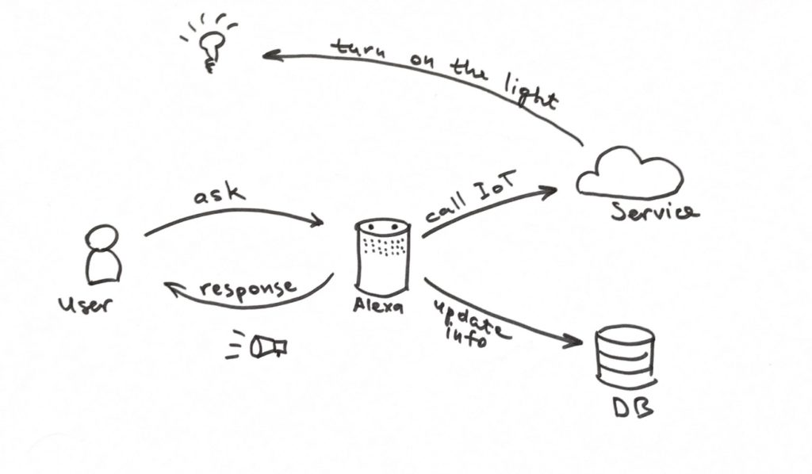
Figura 1: Diagrama de uso de Alexa

Facebook
los usuarios pueden interactuar entre sí a través de publicaciones, comentarios, mensajes y reacciones. También usuarios pueden personalizar su feed de noticias y recibir contenido basado en sus intereses y actividades.



Duolingo
Los usuarios interactúan con la plataforma mediante ejercicios y lecciones gamificadas. La aplicación ofrece retroalimentación inmediata y ajusta las actividades según el progreso del usuario.

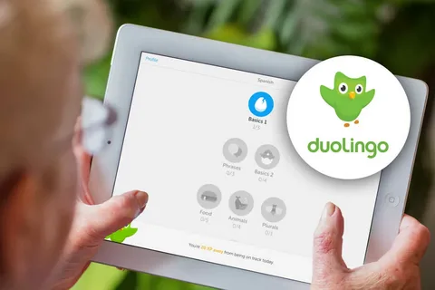

Google Maps
Google Maps es un sistema interactivo para la navegación y exploración. Los usuarios pueden interactuar con el mapa, buscar lugares, obtener direcciones en tiempo real y explorar diferentes áreas mediante vistas de satélite.



Spotify
Los usuarios interactúan con la plataforma creando listas de reproducción, buscando canciones, descubriendo música nueva mediante recomendaciones personalizadas y compartiendo contenido con otros.



Reflexiones
Durante esta práctica, aprendí sobre las características de los sistemas interactivos, su diseño y el papel que desempeñan en la vida cotidiana. Considero que la mayoría de los sistemas que utilizamos hoy en día son sistemas interactivos, lo cual me parece lógico, ya que un sistema interactivo moderno ofrece muchas más ventajas que los sistemas legacy.

Fuentes
- Interactive Systems | Encyclopedia.com. (n.d.). https://www.encyclopedia.com/computing/news-wires-white-papers-and-books/interactive-systems
- Interactive systems. (n.d.). https://www.cs.uct.ac.za/mit_notes/human_computer_interaction/htmls/ch01s03.html
- Johnson, J. (2021). We have time requirements. In Elsevier eBooks (pp. 235–257). https://doi.org/10.1016/b978-0-12-818202-4.00014-3
- Curso de Interacción Persona-Ordenador. (2020, August 25). Modelo de Proceso de la Ingeniería de la Usabilidad y la Accesibilidad (MPIu+a) | Curso de Interacción Persona-Ordenador. Curso De Interacción Persona-Ordenador. https://mpiua.invid.udl.cat/fases-mpiua/

En las instrucciones decía “operativo” pero pienso que es una errata.

